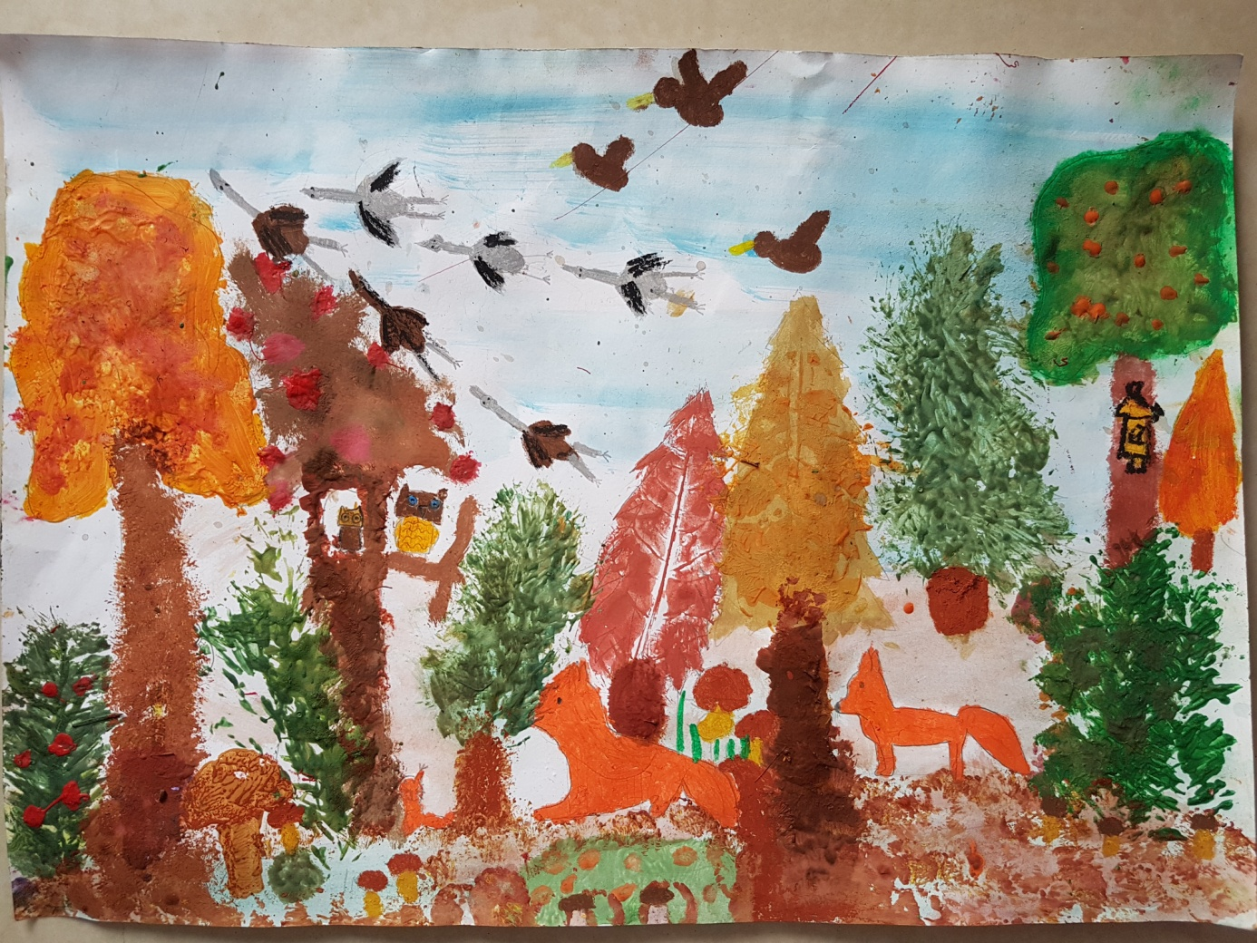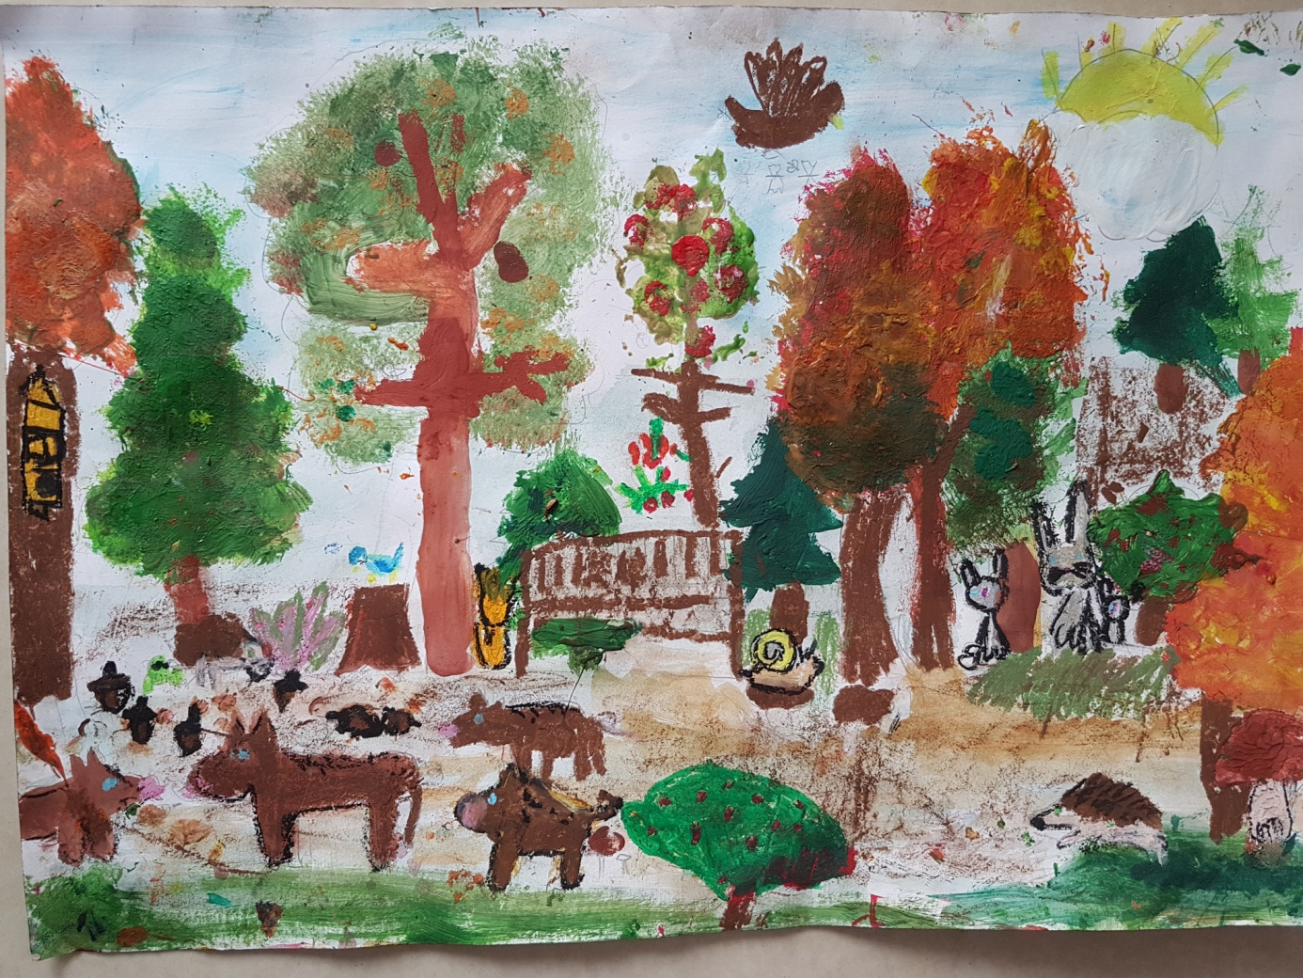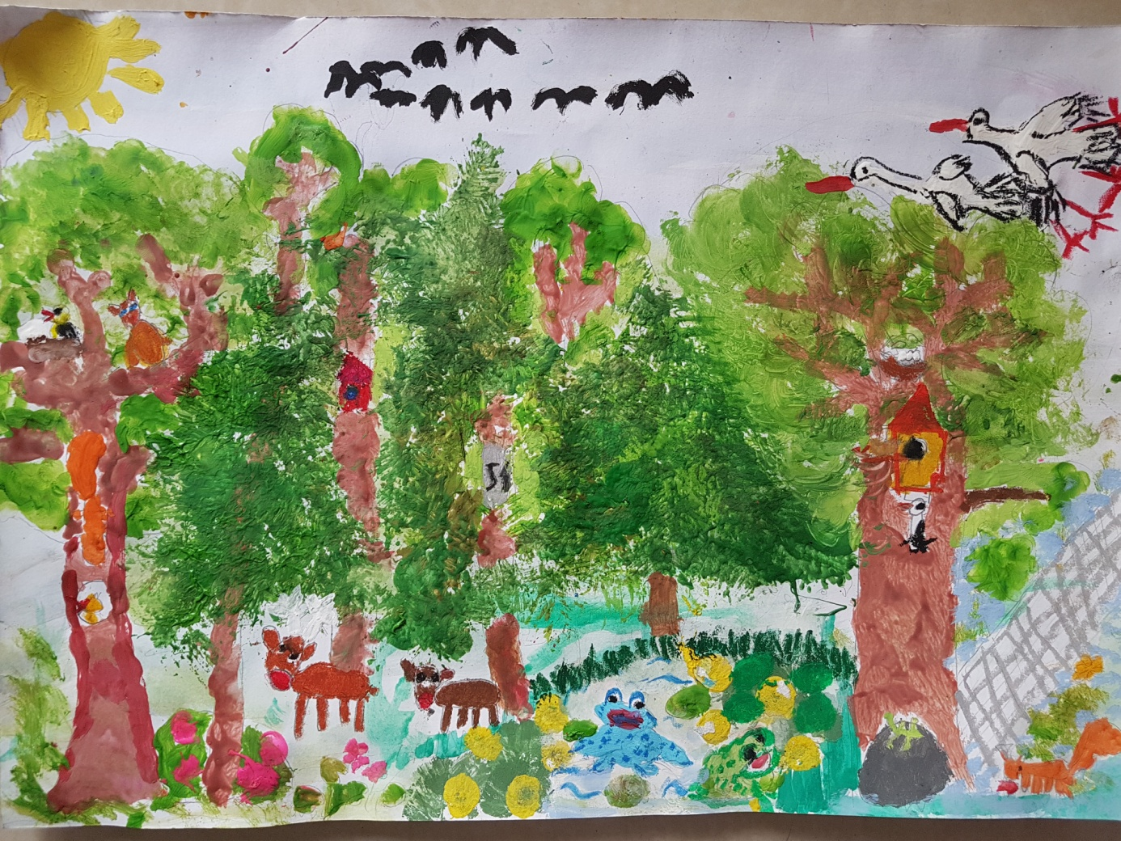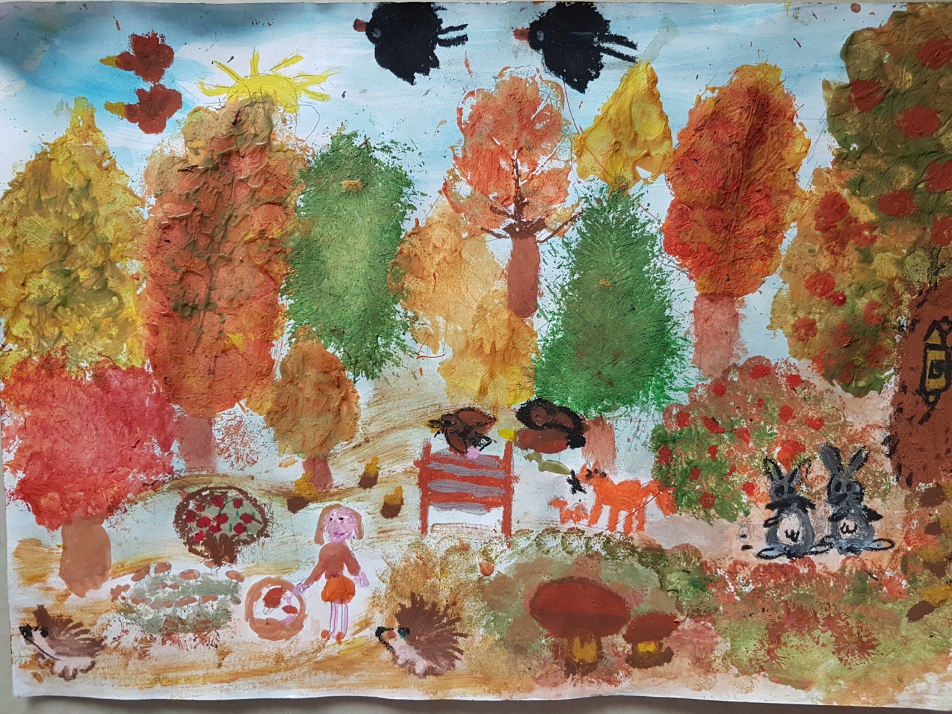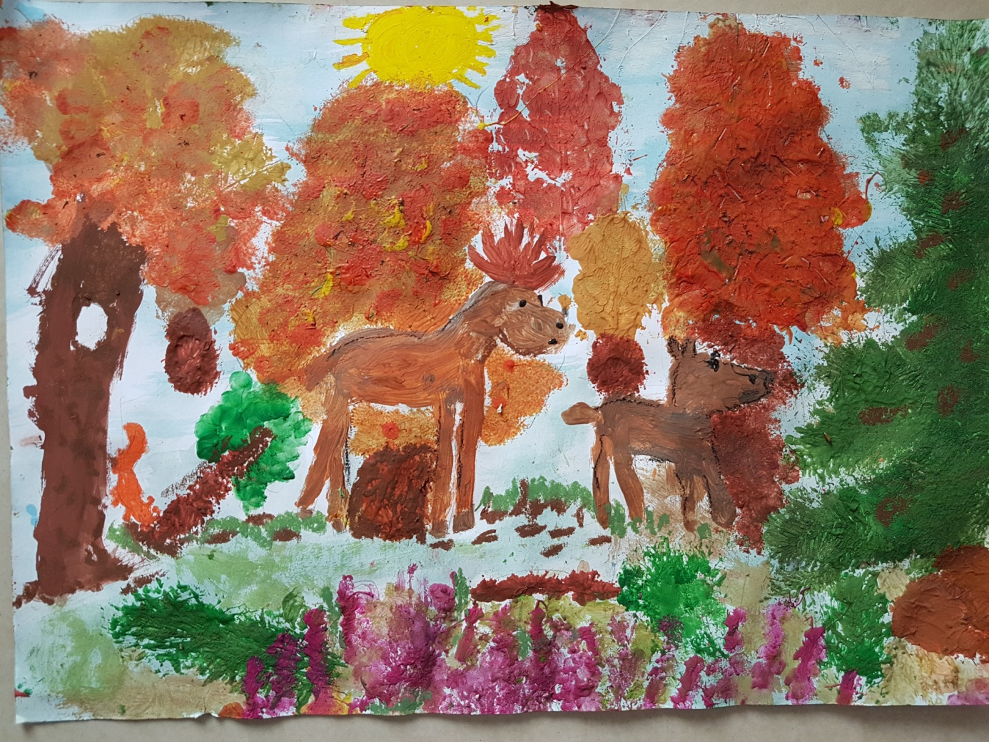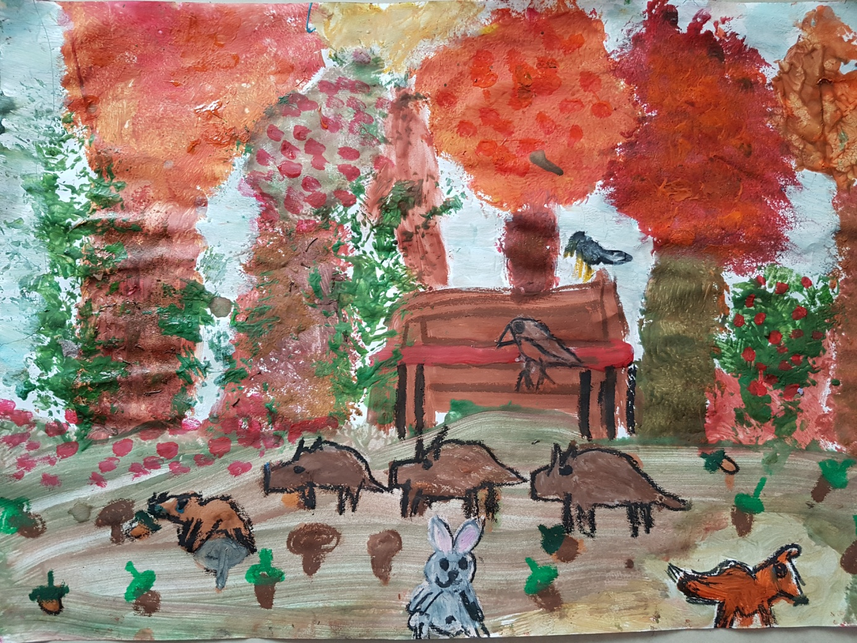

**KONKURSU PRZYRODNICZO - PLASTYCZNEGO dla szkół z terenu Mazowieckiego Parku Krajobrazowego pod hasłem "Mazowieckim, borem, lasem"**

**Zofii Rychalskiej**

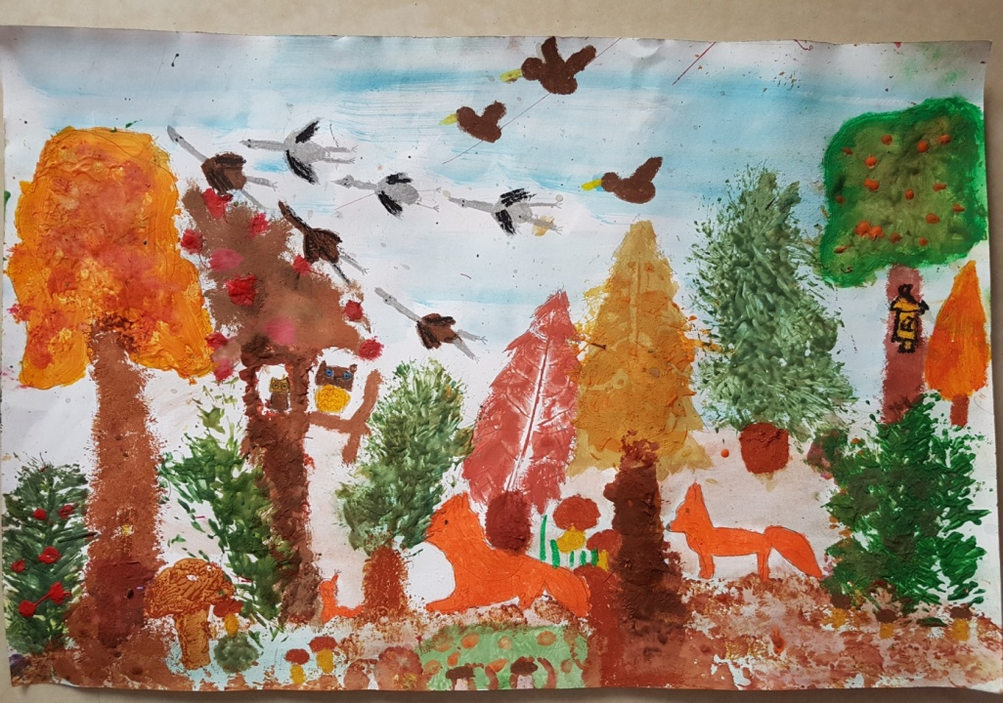

**Otwock, 27. 10.2017 r.**

**Dyrektor Szkoły: Opiekun**

**koła plastycznego:**